中国海洋大学 2007-2008 学年 第2学期 期末考试试卷
《计算机图形学》课程试题(A卷)

1、（15分）给出OpenGL的三维图形的显示流水线，并做必要的解释。

2、（15分）通过相机的移动可以实现场景的漫游，假设相机在半径为R、高度为y＝h的圆上移动，相机的镜头指向坐标原点，相机的底部边缘平行于xoz平面。给出实现相机移动的场景绘制的伪码。注：场景中物体的绘制可用drawObjects（）函数代替。
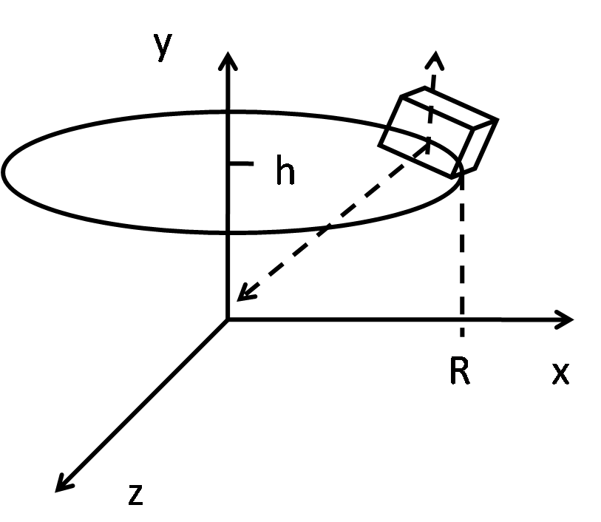
3、（15分）动画的基本原理是什么？给出OpenGL实现动画的关键步骤。
4、（20分）
（1）Phong的反射光照模型由哪几部分光组成?每一部分的特点是什么？（10分）
（2）给出包含光线衰减因素的Phong的光照模型的每一部分的计算公式，要求结合图示说明相关参数的含义。（10分）
5、（15分）现要将给定的纹理图片贴到底面半径为R、高为h的圆柱面上，
（1）要求纹理在柱面上恰好缠绕一圈，但在Y轴方向上重复两次（如图），请推导出纹理坐标（s，t）和柱体表面点的坐标（x，y，z）之间的映射关系。（10分）
（2）若要实现贴图不变形，应如何处理纹理映射？（5分）
（3）说明如何通过控制顶点的选取实现三次均匀B样条曲线的拐点、尖点、包含直线段的退化情形，并给出理由。（7分）
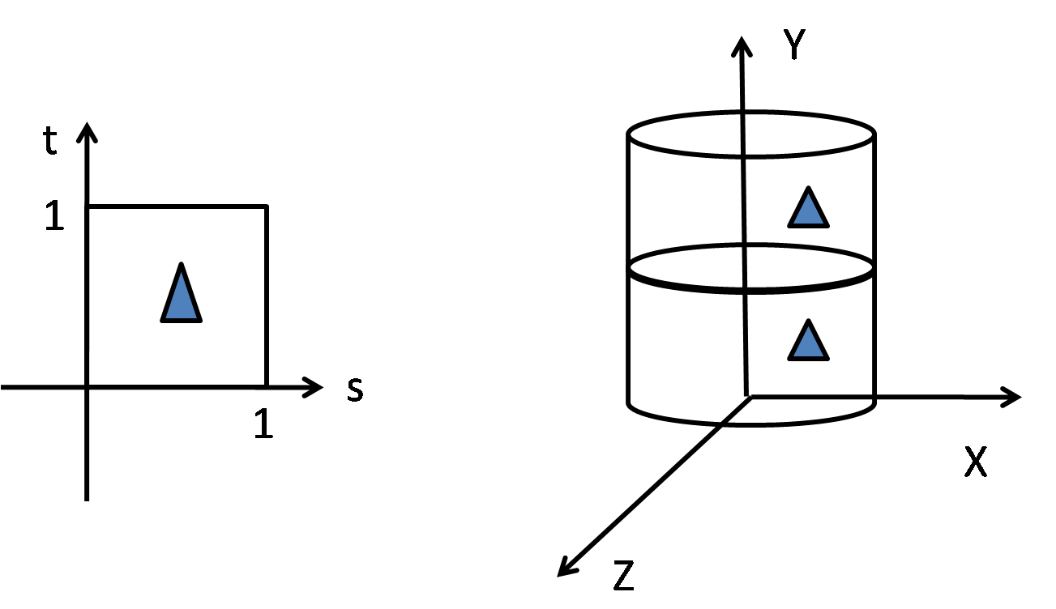
6、（20分）
（1）给出B样条曲线的基本递推公式。(8分)
（2）结合图示说明三次均匀B样条曲线段的几何特性。（5分）
（3）说明如何通过控制顶点的选取实现三次均匀B样条曲线的拐点、尖点、包含直线段的退化情形，并给出理由。（7分）

